改装工事のご案内

この度令和７年２月より、病院の改装工事を行います。
今回の改修では、主に病棟の療養環境の向上を図っていくための工事を計画しております。

工事時期 令和７年２月３日～令和７年３月末（予定）
作業時間 ８：００～１８：００
工事個所 ２階、４階、５階

期間中は以下のことについてご不便をおかけすることが想定されます。
・騒音および振動
・食堂談話室・デイルームの使用制限
・廊下等の使用範囲の縮小
・病室、病棟の移動
・エレベーターの使用制限
・病院駐車場（コインパーキング）は工事車両出入りに伴い使用ができません。
令和7年2月1日～３月末予定（工事終了までの間）

ご不便をおかけ致しますが何卒ご理解・ご協力の程よろしくお願いいたします。

医療法人社団メドビュー東京ちどり病院

病院駐車場（コインパーキング）は工事車両出入りに伴い使用ができません。
令和7年2月1日～３月末予定（工事終了までの間）

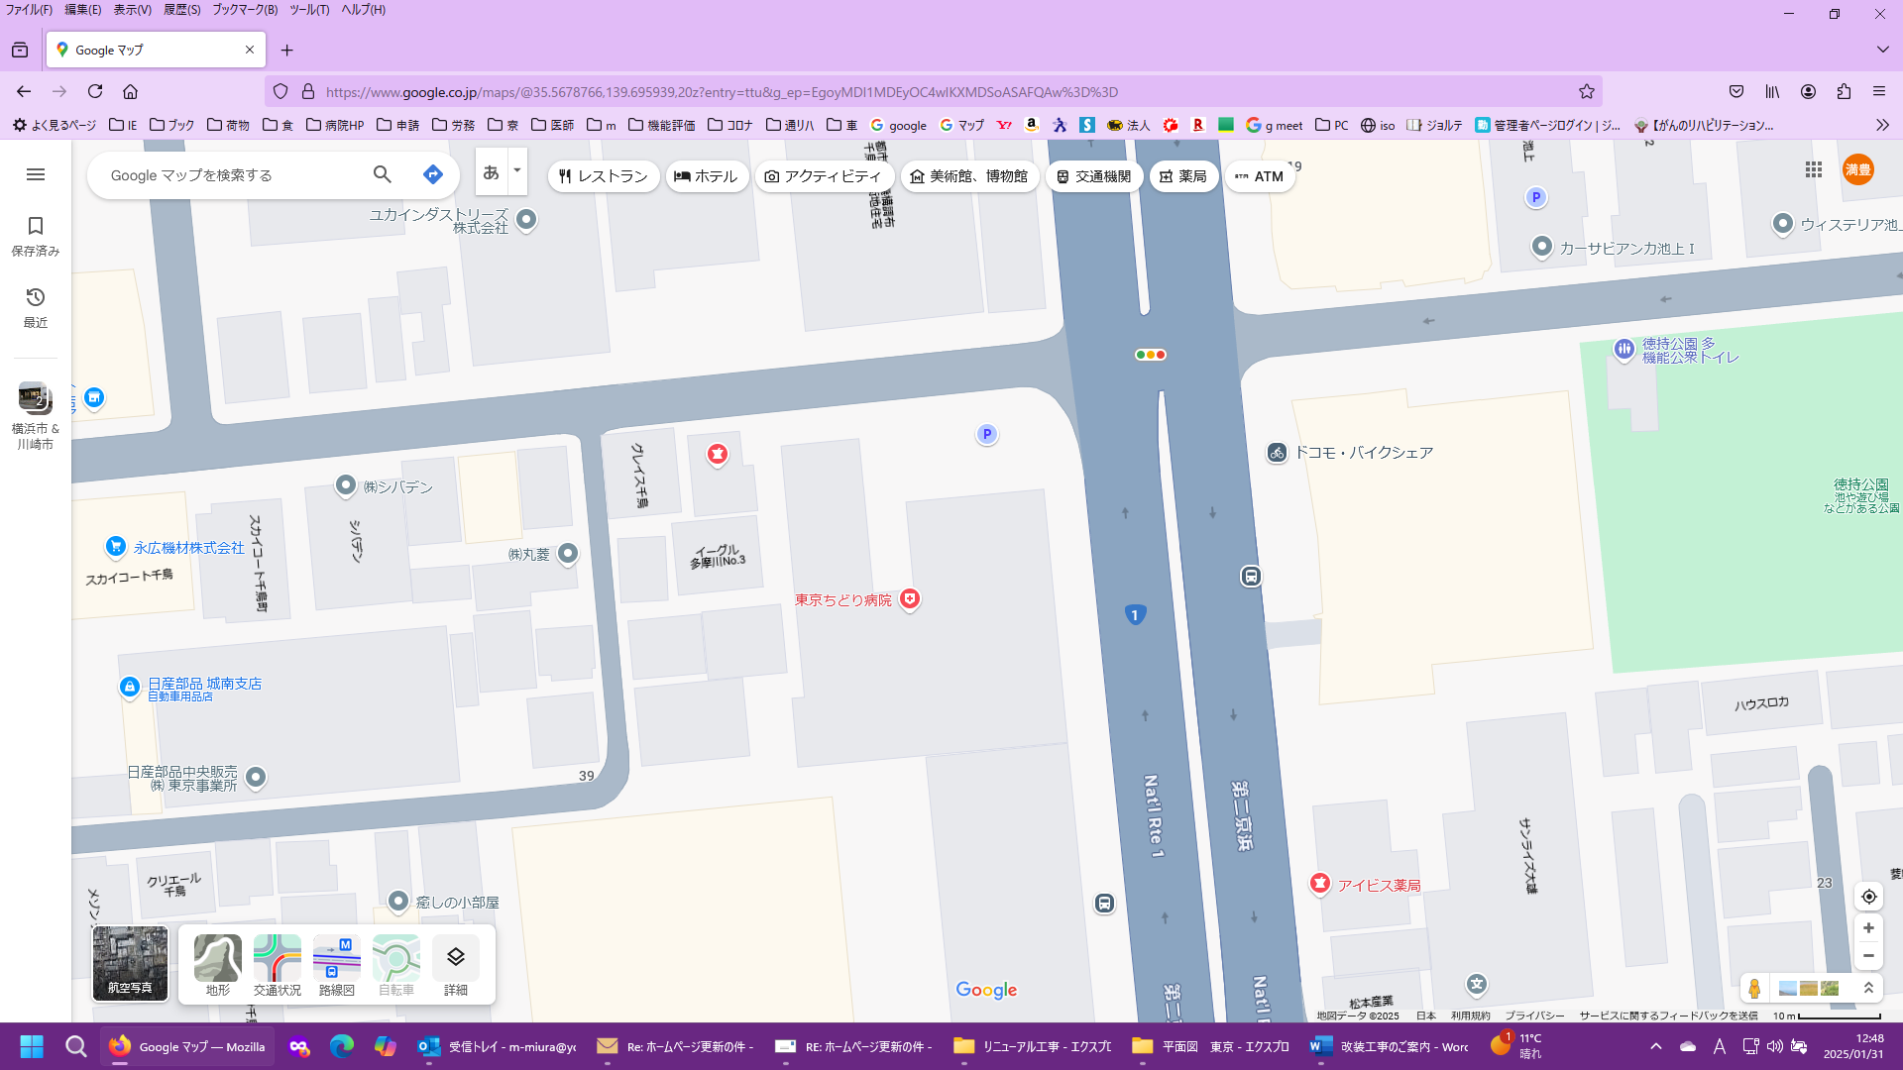
近隣コインパーキングご使用をお願いいたします。

使用不可

